БАШҠОРТОСТАН РЕСПУБЛИҠАҺЫ  МИШКӘ РАЙОНЫ  МУНИЦИПАЛЬ РАЙОНЫНЫҢ  ОЛО ШАҘЫ АУЫЛ СОВЕТЫ  АУЫЛ БИЛӘМӘҺЕ СОВЕТЫ | 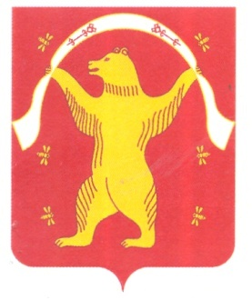 | СОВЕТ СЕЛЬСКОГО ПОСЕЛЕНИЯ БОЛЬШЕШАДИНСКИЙ СЕЛЬСОВЕТМУНИЦИПАЛЬНОГО РАЙОНА МИШКИНСКИЙ РАЙОН  РЕСПУБЛИКА БАШКОРТОСТАН
ҠАРАР РЕШЕНИЕ

26 октябрь 2020 йыл № 107 26 октября 2020 года

О досрочном прекращении полномочий депутата Совета сельского поселения Большешадинский сельсовет муниципального района Мишкинский район Республики Башкортостан Мусина Навиля Маснавиевича избранной по избирательному округу 2

В соответствии с п.1 части 10 ст.40 Федерального закона от 06.10.2003 № 131-ФЗ «Об общих принципах организации местного самоуправления в Российской Федерации», п.1 ч.8 ст.22 Устава сельского поселения Большешадинский сельсовет муниципального района Мишкинский район Республики Башкортостан, Совет сельского поселения Большешадинский сельсовет муниципального района Мишкинский район Республики Башкортостан четвертого созыва р е ш и л:

досрочно прекратить полномочия депутата Совета сельского поселения Большешадинский сельсовет муниципального района Мишкинский район Республики Башкортостан Мусина Навиля Маснавиевича, избранной по избирательному округу № 2 в связи с его смертью.

Глава сельского поселения Р.К. Аллаяров

